Monasteri buddhisti http://www.buddhachannel.tv

Le Pic lumineux, temple et jardin zen installé au lieu-dit Peyrecaty, Larzac, a ouvert ses portes au public au mois d’août. Il s’agit d’un lieu de culte bouddhiste : le temple du Pic lumineux (Ho Sho Ji) est connu aujourd’hui dans le monde entier, plus particulièrement dans les pays de l’Est. On y pratique le bouddhisme zen sous la direction d’Alain Kaisen Krystaszek, qui y développe différents aspects : attention, lucidité, présence, posture ou respiration. Des centaines de personnes, laïques ou déjà bouddhistes, y sont venues faire des retraites, des camps d’été ou d’hiver.  Alin Kaisen Krystaszek, qui emplit les plus grandes salles de fervents disciples du Bouddha, participe à des manifestations avec les plus hautes autorités spirituelles, artistiques et politiques. Son zen est vivant.  Ho Sho Ji propose dimanche 26 novembre une conférence de ce moine à 16 heures au Pic lumineux. Cela se passera sous forme de questions réponses, sur des thèmes aussi variés que le sens de la vie, la souffrance, les traumatismes, la solitude, l’aide… Ce sera ouvert à tous et l’accès est gratuit.  Pratique. Au départ de Belvès, prendre la direction de Fumel ; sur la RD 710, prendre la troisième route à gauche et suivre le balisage.  Renseignements au 05 53 59 03 18 ou 06 23 30 18 56; site Internet http://www.zenkaisen.fr/ . E-mail: zen-kaisen@wanadoo.fr  En dehors des portes ouvertes, on peut visiter les jardins et accéder à la boutique le mercredi et le dimanche de 15 heures à 18 heures. | 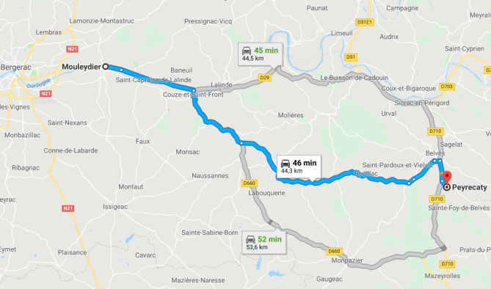
Kanshoji est un monastère bouddhiste zen Sôtô situé en France https://www.kanshoji.org/  Par sa forme dépouillée, le zen Sôtô a vocation de toucher au cœur le plus grand nombre et de contribuer ainsi à la longue et nécessaire évolution de l’humanité.  L’abbé, Taiun Jean Pierre Faure, est enseignant certifié de l’école Sôtô . Il donne au quotidien un enseignement vivant, correspondant souvent aux situations rencontrées.  En Dordogne, au cœur du parc naturel Périgord-Limousin, surplombant un lac entouré de forêts, ce lieu est idéal, par la tranquillité et la beauté de la nature, pour réaliser notre présence au monde, à chaque instant. | 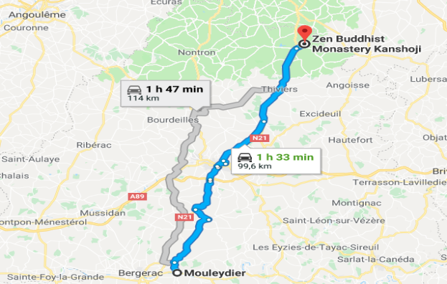
Centro di studi e di meditazione buddista Dhago Kagyu Ling. https://www.dhagpo.org/fr/index.php  «Dhagpo Kagyu Ling», fondé en 1975, est le siège européen de l’école karma kagyü, une des quatre lignées du bouddhisme tibétain.  Près de 40 ans plus tard, nous sommes aujourd’hui une vaste communauté en continuel développement. En France, près de 70 centres sont liés à Dhagpo.  Notre but est de préserver l’enseignement du Bouddha et de le rendre accessible au plus grand nombre. Chacun peut venir ici pour découvrir la philosophie et la méditation bouddhiques, trouver des réponses aux questions actuelles de la société moderne : comment réduire le stress, vivre en harmonie avec soi-même et avec les autres...  Des maîtres tibétains qui connaissent parfaitement les Occidentaux, des enseignants bouddhistes formés en France, des stages en constante évolution pour répondre aux besoins des stagiaires représentent la principale richesse de notre lieu. Cette sagesse millénaire non dogmatique éclaire d’un regard neuf les problèmes de notre quotidien.  Dhagpo Kagyu Ling Lieu-dit "Landrevie" 24290 Saint-Léon sur Vézère Téléphone : 05 53 50 70 75 Fax : 05 53 50 80 54 E-mail : contact@dhagpo.org | 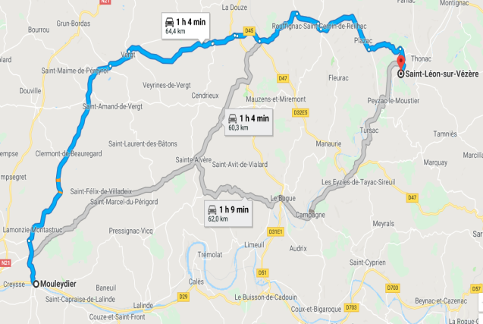

Tappe viaggio spirituale in Dordogne

- Prima tappa della vostra fuga spirituale: appuntamento al Parco naturale regionale Périgord-Limousin. 185.000 ettari di aria pura, fitta vegetazione e fauna selvaggia. Il vostro stress ha le ore contate.

- Non pensate nemmeno di appoggiare il telefono sul tavolo. Durante il vostro ritiro presso l'Abbazia di Notre-Dame de Bonne-Espérance, i pasti si consumano in raccoglimento e in silenzio. Tranquillità e scollegamento dal mondo garantiti.

- A Pic lumineux, la trasmissione dei maestri zen di una volta, si ispira a un testo fondamentale: lo Shobogenzo del maestro Dogen (letteralmente: "il tesoro dell'occhio della vera legge"). Il monaco Sando Kaisen vi organizza ritiri mensili e due campi annuali. Dove ci si iscrive?

- Anche la mano dell'uomo qualche volta fa miracoli. Ai giardini sospesi di Marqueyssac, la bellezza della natura e la padronanza del gesto sono unici, per la gioia degli occhi e della mente.

- Il monastero Kanshoji accoglie i visitatori tutto l'anno, per la durata di un workshop o un ritiro immersi nel verde, nel cuore di un parco regionale naturale. Grazie a zazen e samu, imparerete magari a praticare il risveglio in ogni istante e in ogni gesto quotidiano.

- Uno dei più bei villaggi medievali della Francia vi attende in un'ansa della Vézère: Saint-Léon-sur-Vézère. Incamminatevi tra le stradine strette o lungo la riva, toccate le mura di pietre bionde, ammirate il tramonto sui tetti in legno con passafuori e fatevi conquistare dal fascino.

- "Fertilizzare lo spirito". "Arricchire la vita". "Vivere nel presente". Scegliete il vostro stage e raggiungete il Centro di studi e di meditazione buddista Dhago Kagyu Ling. Distacco dal mondo garantito in questo piccolo angolo di Tibet in Dordogna.

- Yurte mongole, capanne ecologiche abbarbicate sui rami, chalet galleggianti sul lago... Al Moulin della Jarousse, ogni notte è un invito a guardare le stelle e ad ascoltare la natura.

Le Temple Zen de La Gendronnière près de Blois ( centre de la France ) https://www.zen-azi.org/ VALAIRE 41120 FRANCE
Tel: +33 (0)2 54 44 04 86 lagendronniere@zen-azi.org
Un ancien château et ses dépendances ont été aménagés pour l’hébergement et la pratique de la vie quotidienne. Un grand réfectoire avec une cuisine moderne et deux étages de chambres ont augmenté la capacité d’accueil.
L’ensemble permet d’accueillir les participants aux grandes sessions d’été et d’hiver, aux session qui ont lieu toute l’année, aux colloques qui traitent de la place de la pratique spirituelle dans le monde moderne, et aux grandes cérémonies commémoratives qui regroupent des pratiquants du zen Sôtô venus d’Europe et du Japon.
A la Gendronnière, le jardin potager fournit les légumes biologiques et un champ produit le blé pour la farine du four à pain. La forêt produit le bois de chauffage. L’ensemble assure une certaine autonomie énergétique et alimentaire avec des produits naturels de qualité. Surtout, ces différents lieux permettent la pratique régulière du samu, travail au service de la communauté qui est la pratique de la méditation en action permettant de vivre le zen au quotidien.
Le temple de la Gendronnière se confirme comme un lieu d’approfondissement de la pratique du Zen Sôtô il est un lieu de rencontre et d’échanges entre enseignants et pratiquants il réunit au-delà des différences et remplit ainsi sa vocation d’ouverture au monde en tant qu’expression de la Voie.

Centre Bouddhique Theravada Le Refuge
Correspondance : 6 allée Gérard Paulmyer 13290 Les Milles 06 95 85 83 87
Lieu de pratique : "le petit studio" Ensemble commercial Le Bel Ormeau 453 avenue Jean-Paul Coste 13100 Aix en Provence

Drikung Kagyu Mila Center. Centre bouddhiste à Paris. Le Drikung Kagyu Mila Center a été fondé en 2017 par Khenpo Tashi Rinpoche. Le centre a pour objet d’étudier, diffuser et pratiquer la philosophie et les enseignements du bouddhisme, et plus particulièrement de la lignée Drikung Kagyu, tels que dispensés par son éminence Khenpo Konchok Tashi Rinpoche ; aider par des dons et tout autre moyen des entreprises et associations traditionnelles se rapportant à la voie bouddhique. http://www.milacenter.paris

ÉCOLE BOUDDHISTE ZEN - KWAN UM Centre de Paris 35, rue de Lyon 75012 PARIS (fond de cour à droite) Metro Bastille ;
Tel. O1.44.87.07.70 E-mail : bureau@kwanumzen.fr

Le Centre Zen de la Falaise Verte est un centre de méditation de tradition Rinzaï, reconnu congrégation bouddhiste zen, situé à Saint Laurent du Pape, en Ardèche (07). Contact : Centre Zen de la Falaise Verte Tél 04 75 85 10 39 E-mail falaise.verte@orange.fr
-
Association TSETCHEN KUNKYAB "La Grande Compassion embrasant tous les univers"
a été fondée en 2003 sous l’impulsion du Vénérable Mogchok Rinpoche, lama détenteur de la lignée Shangpa Kagyu et Gelougpa. Pratiquant rime, non sectaire il transmets l‘enseignement authentique du Bouddha. L’association organise sur Paris et Cergy : www.mogchok-rinpoche.fr

KARMA LUNDROUP TARCHINE LING Centre fondé par Jigme Rimpoché (anciennement Espace Bouddhiste Tibétain de Paris)
Centre Kalachakra 5, passage Delessert 75010 Paris Tél : 01 40 05 02 22 www.centre-kalachakra.net Metro Château Landon ;

Centre Bouddhiste Triratna de Paris 25 rue Condorcet 75009 Paris tel : 01 44 53 07 31
Le Centre bouddhiste Triratna de Paris est le premier centre français de la Communauté bouddhiste Triratna. C’est une communauté - ou sangha - qui suit les enseignements du Bouddha et se dédie à la pratique du bouddhisme et de la méditation. Metro Anvers

Espace Bouddhiste Tibétain Karma Lundroup Tarchine Ling Métro : Père Lachaise (lignes 2, 3) ; bus 61 et 69 Le centre est situé dans la cour, bâtiment de droite, porte blanche sous luminaire , 1er etg. , 32 boulevard de Ménilmontant - 75020 Paris Tél : 01 43 07 65 26 Web : www.kttparis.org www.tibetsaveandcare.org Courriel : espacebouddhistetibetain@gmail.com Metro Villiers http://espacebouddhistetibetain.org/drupal/
L’Espace Bouddhiste Tibétain, ouvert à tous, bouddhistes et non bouddhistes, propose des enseignements sur la pratique du bouddhisme , son histoire , ainsi que des sessions de méditation .Egalement, des ateliers sur le souffle, sur le calme du corps et de l’esprit et de réflexions sur notre vie professionnelle. Il concrétise aussi des projets humanitaires et éducatifs en faveur des enfants tibétains et des populations défavorisées de l’Inde, du Népal et du Tibet.

Les Dojos Zen de Lille Lille : 69, rue Coustou - 59000 Lille-Fives - Métro Marbrerie - Tél. : 03.20.33.90.02
Référent : Bernard Convert - Bernard.Convert@univ-lille1.fr
Les Dojos Zen de Lille, Halluin, Morbecque et Valenciennes sont affiliés à l’Association Zen Internationale fondée par Maître Taisen Deshimaru. De nombreux pratiquants de ces dojos font partie de la “Sangha sans demeure” réunie autour de Philippe Coupey.

